Texte 1
Les biens premiers sociaux
Les libertés fondamentales : | Droit de vote et d’éligibilité  Liberté d’expression et de réunion  Liberté de conscience et de pensée  Liberté de détenir de la propriété personnelle  Protection contre l’arrestation et la dépossession arbitraires
Les chances d’accès aux positions sociales : | La possibilité d’occuper des postes socialement définis. Par exemple les différentes professions ou fonctions administratives
Les avantages sociaux-économiques : | Revenus et richesses  Pouvoirs  Loisirs  Bases sociales du respect de soi

Texte 2
Premier principe : chaque personne doit avoir un droit égal au système total le plus étendu de libertés de base égales pour tous, compatible avec un même système pour tous.
Second principe : les inégalités économiques et sociales doivent être telles qu'elles soient : (a) au plus grand bénéfice des plus désavantagés et (b) attachées à des fonctions et des positions ouvertes à tous, conformément au principe de la juste égalité des chances. ».
Rawls. Théorie de la justice, Ed. Seuil, Coll. Points, p.341

Texte 3
Paul Ricœur, Autour de J Rawls

Texte 4
« Rousseau se situe à l’origine d’une grande part de la culture contemporaine, autant des philosophies de l’exploration de soi que des credo qui ont fait de la liberté autodéterminée la clé de vertu. Il est le point de départ d’une transformation dans la culture moderne qui tend vers une intériorité plus profonde et une autonomie radicale. Tous les courants partent de lui » Taylor Les sources du moi, p 455

Texte 5, C Taylor, La liberté des modernes

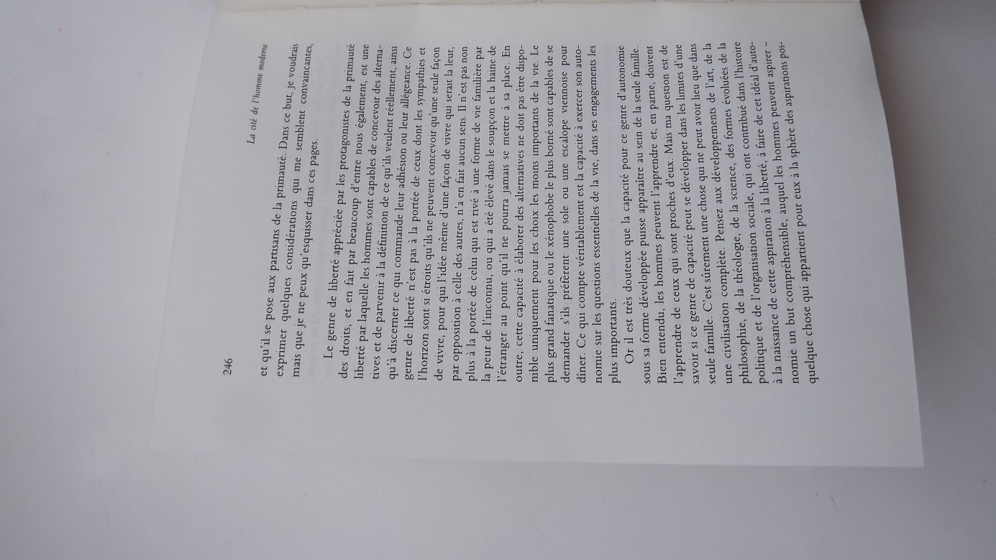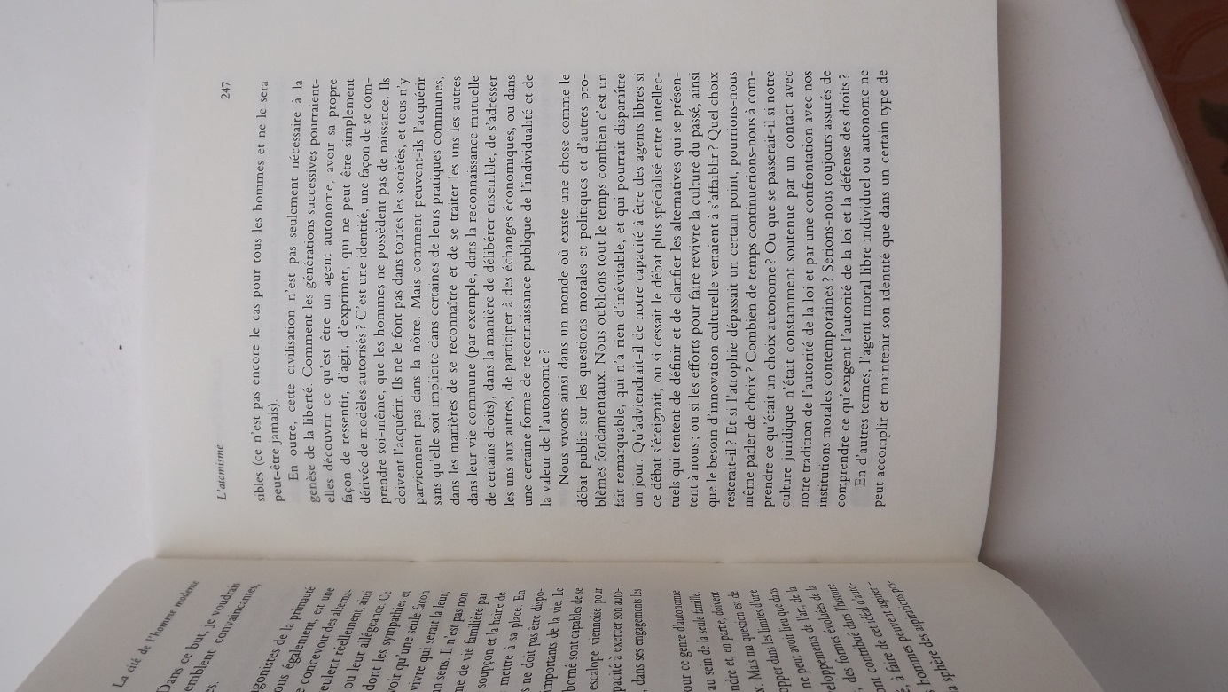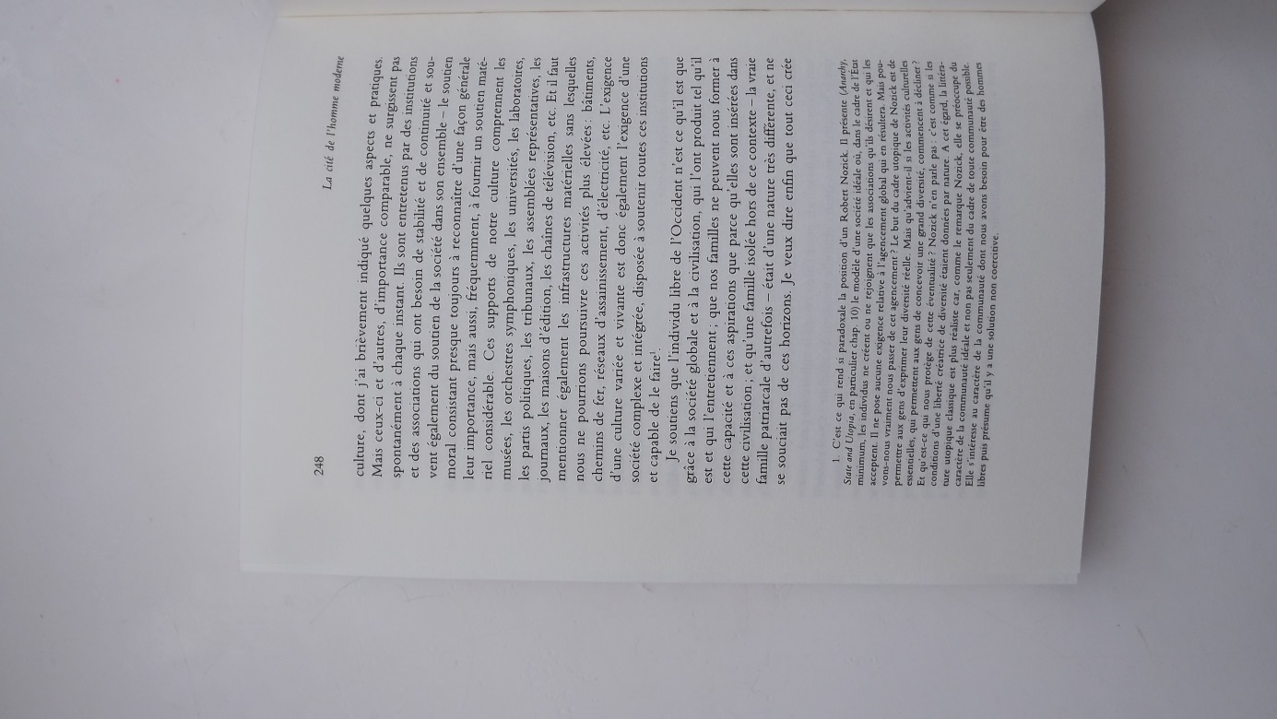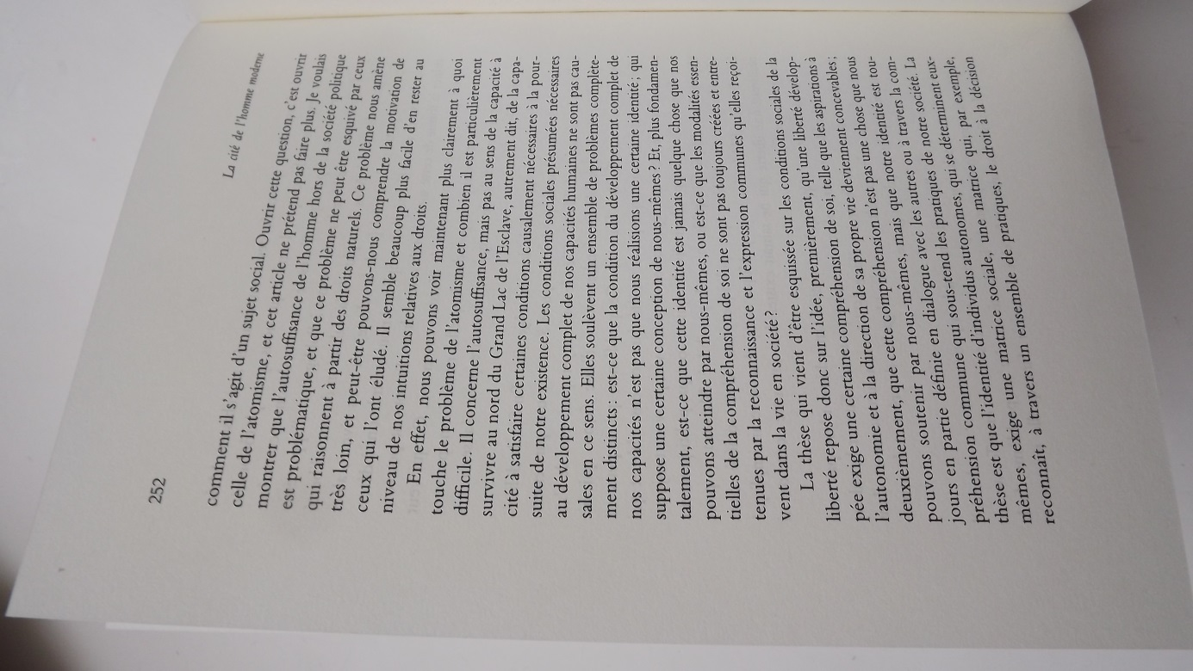

Texte 6, C Taylor, Multiculturalisme : différence et démocratie
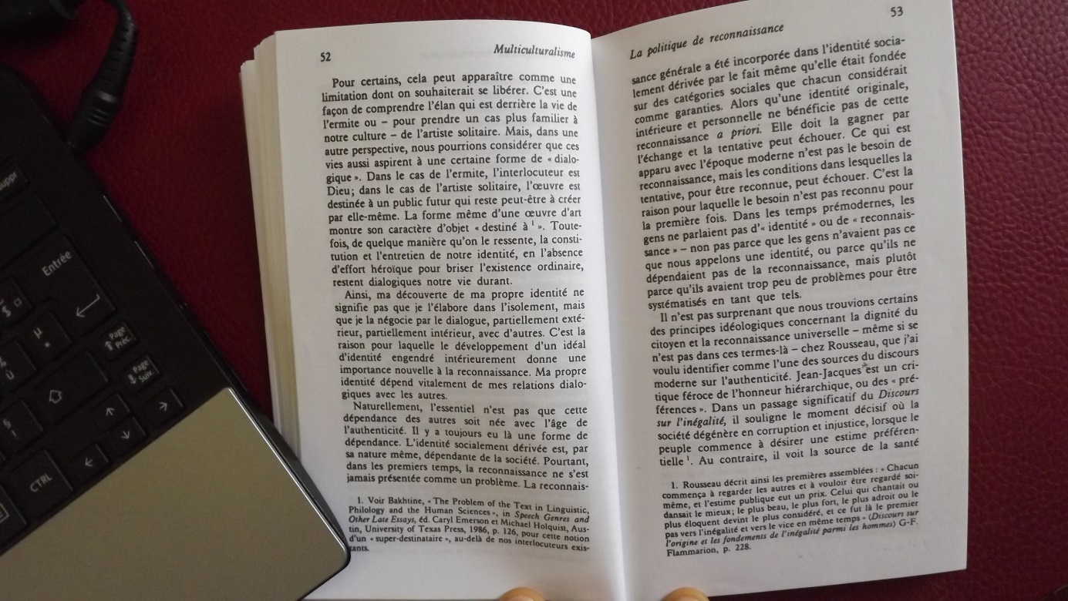

Texte 7
Toutes ces considérations reposent sur la définition de ce qui est important pour les hommes en général ou dans telle société ou circonstance particulière, soit la définition d’une signification paradigmatique impossible à identifier en tant que donnée brute. Même dans le cas où l’on peut donner une « définition opératoire », en termes de donnée brute, de certains termes – la « liberté » par exemple peut être définie, à la manière de Hobbes, comme l’absence d’entraves légales-, cette définition ne comprendrait pas toute la force du terme, en particulier ce pourquoi il peut être considéré important pour les hommes.
C. Tayloo, La liberté des modernes, p 175.

Texte 8, C Taylor, Multiculturalisme : différence et démocratie

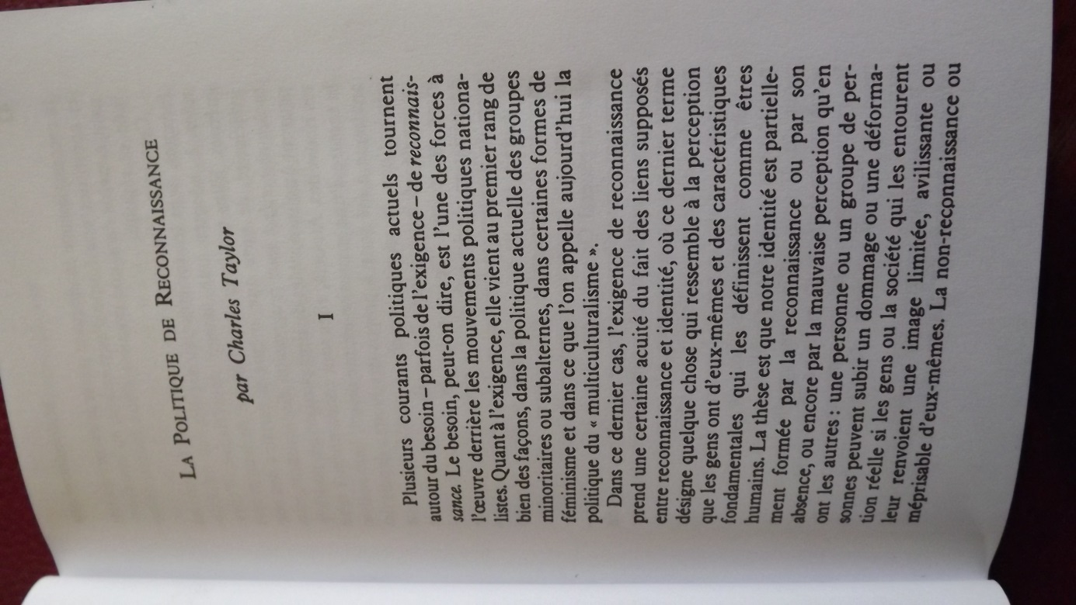

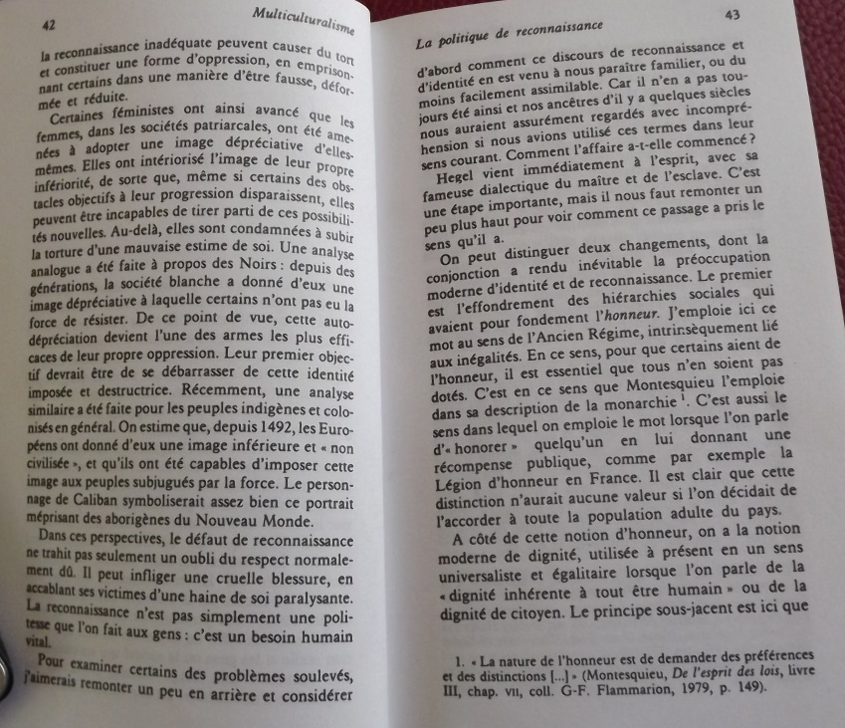

Texte 9
« nous devons aussi partager des normes en fonction desquelles les identités en question peuvent mesurer leur égalité. Il doit y avoir un accord fondamental sur les valeurs sans quoi le principe formel d’égalité sera vide ou truqué »
Taylor, Le malaise de la modernité, p 60

Texte 10, ibid.
« Le développement moderne de l’identité a donné naissance à une politique de la différence : dénonçant toute discrimination, refusant toute citoyenneté de seconde zone, elle demande reconnaissance et statut aux spécificités culturelles. L’exigence universelle promeut la reconnaissance de la spécificité. »

D’après Christian ARNSPERGER et Philippe VAN PARIJS, Éthique économique et sociale, collection Repères , éditions La découverte, Paris, 2003. p.58

